Здравствуйте,

для работы с большими файлами (например “black_friday.csv”) лучше добавить их из ссылки предоставленной преподавателями в свой google диск. Затем просто подключать ваш google-диск к Google Colab.

Плюсы: большой файл будет на вашем google диске в несколько секунд, процедура подключения google диска так же не занимает много времени, это удобнее чем каждый раз грузить большие файлы, чтобы поработать с ними в google colab один раз.

Рассмотрим на примере:

Перейдем по ссылке, указанной преподавателями

<https://drive.google.com/open?id=1caqwn2HB27KGsul94waLIHQWjspx71aC>

Добавим файлы на свой Google диск как показано на этом скриншоте

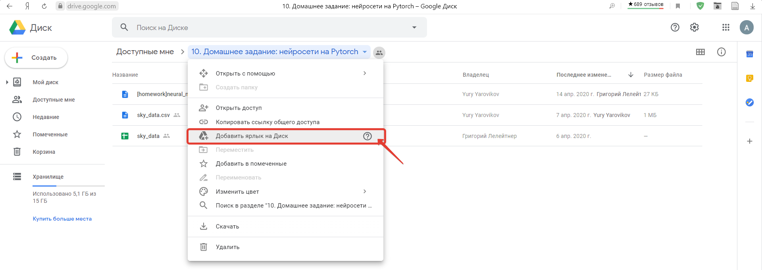

в открытом вами ноутбуке на Google Colab вставить вот такую ячейку.

Она подключит к google colab содержимое вашего google диска:

# Подключить к google colab содержимое вашего google диск

from google.colab import drive

# This will prompt for authorization.

drive.mount('/content/drive')

из нее выпадет синяя ссылка предлагающая авторизовать google диск к вашему colab.

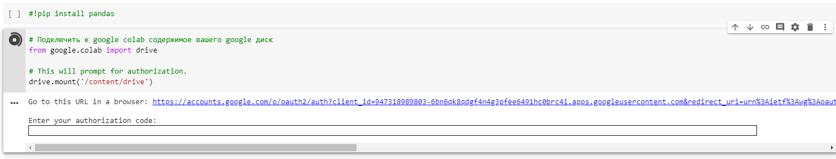

пройдите по ней, выберите свой аккаунт,

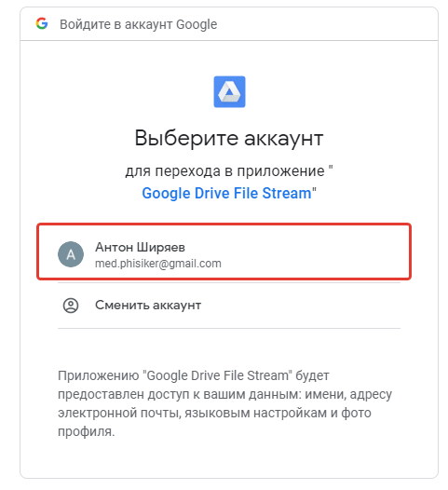

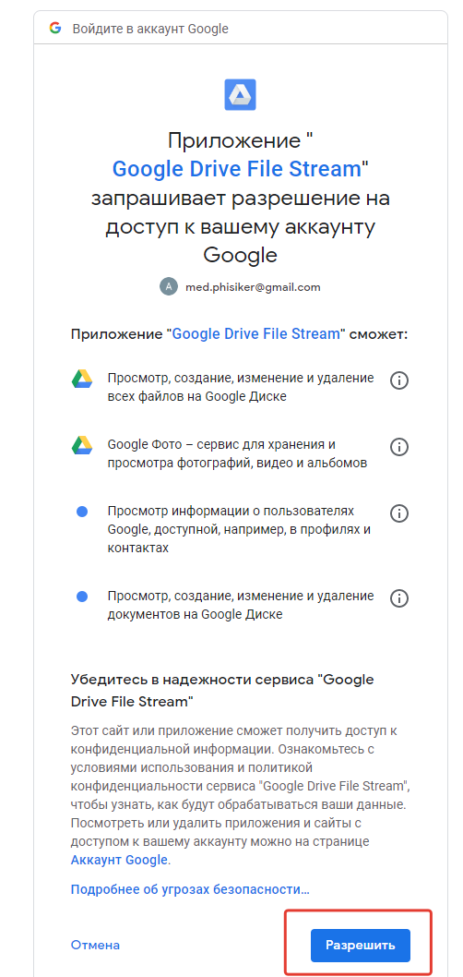

затем вам покажут код который надо скопировать в поле той ячейки в которой вы подключатете Google диск.

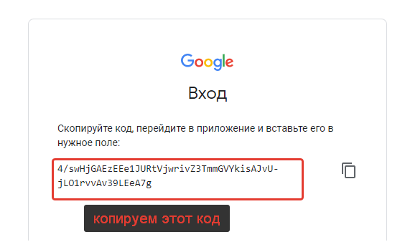

Копируем код вставляем в поле ячейки. Сразу под надписью

Enter your authorization code:

И так ваш Google диск подключен к Google Colab.

в той же ячейке будет надпись

Mounted at /content/drive

Итог: Вы сразу же в несколько секунд добавили объемные файлы(возможно и около 1 Гб) на свой google диск. Не надо каждый раз загружать файлы на колаб и ждать долгой загрузки, достаточно подключить Google диск, что гораздо быстрее.

Теперь необходимо указать путь к нужному файлу на Google colab.

его можно получить так как показано на скриншоте

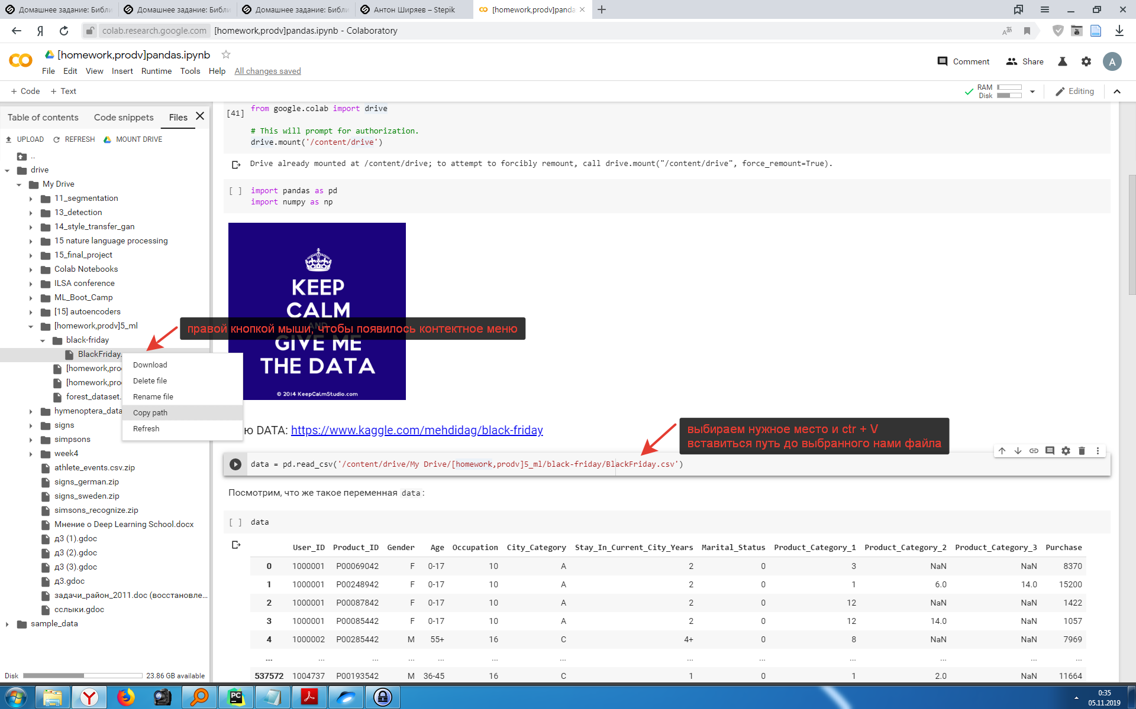

Приятной работы и обучения.